Паспорт стартап-проекта

«14» декабря 2022 г.
Наименование Получателя гранта | Федеральное государственное образовательное учреждение высшего образования «Ивановский государственный химико-технологический университет»
ИНН Грантополучателя | 37280112818
Наименование акселерационной программы | Акселерационная программа поддержки проектных команд и студенческих инициатив для формирования инновационных продуктов «Платформа Национальной технологической инициативы» на базе ФГБОУ ВО «Ивановский государственный химико-технологический университет»
Дата начала реализации акселерационной программы | 7 октября 2022 года
Дата заключения и номер Договора | 07.10.2022 № 70-2022-000914

Общая информация о стартап-проекте
Название стартап-проекта | Онлайн-школа графического дизайна
Команда стартап-проекта | Одинцова Анастасия Михайловна  Кубышева Полина Александровна  Крылова Светлана Юрьевна
Технологическое направление | WEB технологии в образовании, искусственный интеллект
Описание стартап проекта  (технология/услуга/продукт) | Для школьников и их родителей мы предлагаем услуги нашей онлайн-школы по графическому дизайну. Мы даем возможность стать графическим дизайнером, пройдя три месяца обучения
Актуальность стартап-проекта (описание проблемы и решения проблемы) | В настоящее время большинство онлайн-школ по графическому дизайну предоставляет дорогостоящие курсы, доступные маленькому количеству человек. Наша школа предлагает широкий круг бесплатных ресурсов: курсы, вебинары, тестирования.
Технологические риски
Потенциальные заказчики
Бизнес-модель стартап-проекта¹ (как вы планируете зарабатывать посредством реализации данного проекта) | Табл 1, реклама модель, продажа курсов
Обоснование соответствия идеи технологическому направлению (описание основных технологических параметров) | Для онлайн-школы будет создан сайт, включающий в себя вебинары, онлайн-оплату, тестирования.
Порядок и структура финансирования
Объем финансового обеспечения² | 170000р
Предполагаемые источники финансирования | Собственные средства
Оценка потенциала “рынка” и рентабельности проекта³ | Табл 2 «Финансовая модель»
¹ Бизнес-модель стартап проекта -- это фундамент, на котором возводится проект. Есть две основные классификации бизнес-моделей: по типу клиентов и по способу получения прибыли
² Объем финансового обеспечения достаточно указать для первого этапа (какой объем инвестиций необходим для создания MVP)
³ Расчёт рисков исходя из наиболее валидного (для данного проекта) анализа, например, как PEST, SWOT и т.п., а также расчёт индекса рентабельности инвестиций (profitability index, PI)
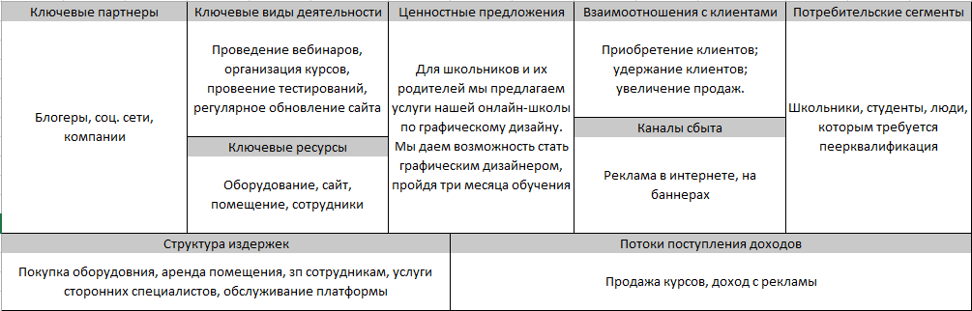
Табл 1

Наименование позиций | Начало 2022 год |  |  | 2023 год | 2024 год | 2025 год | 2026 год
Показатель | 0 | 1 | 2 |  | 3 | 4 | 5
Операционная деятельность
Продажа курсов | 0 | 65 700 000,00 | 535 746 182,40 |  | 686 440 868,59 | 1 034 922 097,83 | 3 081 326 735,23
Доход с рекламы | 0 | 365 000,00 | 436 086,80 |  | 536 748,33 | 1 395 545,65 | 1 913 386,12
Сервисы для создания и продвижения сайта(лендинг, сервисы для рассылки- email) | 15000 | 22848 | 22848 |  | 22848 | 22848 | 22848
Коммунальные услуги | 0 | 7000 | 7000 |  | 7000 | 7000 | 7000
Аренда | 0 | 30000 | 30000 |  | 30000 | 30000 | 30000
Сервисы для обучения(LMS платформа для вебинаров) | 0 | 741880 | 741880 |  | 741880 | 741880 | 741880
Зарплата сотрудникам
Технический специалист | 38000 | 38000 | 38001 |  | 38002 | 38003 | 38004
Преподаватели | 0 | 150000 | 150000 |  | 150000 | 150000 | 150000
Бухгалтер | 0 | 30000 | 30000 |  | 30000 | 30000 | 30000
Менеджер по продажам | 0 | 105000 | 105000 |  | 105000 | 105000 | 105000
Маркетолог | 0 | 0 | 40000 |  | 40000 | 40000 | 40000
Программист | 70000 | 70000 | 70000 |  | 70000 | 70000 | 70000
Реклама | 0 | 30000 | 42300 |  | 59643 | 84096,63 | 118576,2483
Услуги юриста | 50000 | 50000 | 50000 |  | 120000 | 120000 | 140000
Страховые взносы(пенсионное и медицинское страхования) | 47 400 | 141 900 | 157 590 |  | 183 794 | 191 130 | 207 474
Эквайринг | 0 | 1 839 600,00 ₽ | 15 000 893,11 ₽ |  | 19 220 344,32 ₽ | 21 108 550,95 ₽ | 28 977 818,74 ₽
Доходы | 0 | 66065000 | 536182269,2 |  | 686977616,9 | 1036317643 | 3083240121
Расходы | 220400 | 3256228 | 16485512,41 |  | 20818510,82 | 22738508,47 | 30678601,06
Налоги | -44080 | 12561754,4 | 103939351,4 |  | 133231821,2 | 202715827 | 610512304,1
Денежный поток по операционной деятельности | -176320 | 50247017,6 | 415757405,4 |  | 532927284,9 | 810863308 | 2442049216
Инвестиционная деятельность | 0
Приобретение оборудования | 0
Петличный микрофон | 2000 | 4500 | 4500 |  | 7500 | 9000 | 10500
Веб-камера | 3000 | 6000 | 6000 |  | 10000 | 12000 | 14000
Кольцевая лампа | 2000 | 6000 | 6000 |  | 10000 | 12000 | 14000
Денежный поток по инвестиционной деятельности | -7000 | -16500 | -16500 |  | -27500 | -33000 | -38500
Финансовая деятельность
Собственные средства | 405000 | 0 | 0 |  | 0 | 0 | 0
Денежный поток по финансовой деятельности | 405000 | 0 | 0 |  | 0 | 0 | 0
Чистый денежный поток | 221680 | 50230518 | 415740905 |  | 532899785 | 810830308 | 2442010716
Коэффициент дисконтирования | 1,000 | 0,830 | 0,689 |  | 0,572 | 0,474 | 0,394
Дисконтированный денежный поток | 221680,000 | 41685076,846 | 286318007,909 |  | 304568093,096 | 384575653,027 | 961196832,261
Дисконтированный денежный поток накопленным итогом | 221680,000 | 41906756,85 | 328224764,76 |  | 632792857,85 | 1017368510,88 | 1978565343,14
Табл 2

Календарный план стартап-проекта

Название календарного плана | Длительность этапа, мес | Стоимость, руб
Концепция дизайна | 1(один) | 30000(тридцать тысяч)
Дизайн | 2(две) недели | 50000(пятьдесят тысяч)
Разработка рабочего прототипа | 2(две) недели | 15000 (пятнадцать тысяч)
Вёрстка | 1(один) | 50000(пятьдесят тысяч)
Программирование | 1(один) | 50000(пятьдесят тысяч)
Покупка необходимого оборудования | 2(две) недели | 20000(двадцать тысяч)
Аренда помещения | 2(две) недели | 20000(двадцать тысяч)

Предполагаемая структура уставного капитала компании (в рамках стартап-проекта)

Участники | Размер доли, руб. | %
- Крылова С.Ю. | 133650 | 33
- Кубышева П.А. | 133650 | 33
- Одинцова А.М. | 137700 | 34
Размер уставного капитала (УК) | Собственные средства | 100

Команда стартап-проекта

Ф.И.О. | Должность | Контакты | Выполняемые работы в проекте | Образование / опыт работы
Крылова С.Ю. | Разработичик | 89158379514 | Все | Бакалавр
Кубышева П.А. | Разработичик | 89109924014 | Все | Бакалавр
Одинцова А.М. | Разработичик | 89158379418 | Все | Бакалавр

